Борискина Галина Георгиевна,
учитель русского языка и литературы
высшей квалификационной категории
ГОУ «Забайкальский центр специального образования и развития «Открытый мир»
г. Чита, Забайкальский край.

Индивидуальная карточка
для проверочной работы
в 7 классе по теме
«Действительные и страдательные причастия»»

Предмет русский язык 7 класс
Цель проверка знаний учащихся по теме
Данная индивидуальная карточка (средство контроля) состоит из 3 заданий. Представлена она в одном варианте. Учащимся необходимо найти действительные и страдательные причастия, составить 2 предложения по картине с действительными и страдательными причастиями, написать в индивидуальной карточке, для этого имеются пустые строчки для записи. Данная индивидуальная карточка соответствует учебнику «Русский язык 7 класс. Учебник для общеобразовательных организаций (автор Разумовская М.М., Львова С.И, Капинос В.И под редакцией доктора пед. наук профессора М.М. Разумовской, профессора П.А. Леканта). Ответы даны после заданий.
Время на выполнение – 20-25 минут, после чего индивидуальная карточка сдаётся. Проверку осуществляет учитель.
Оценивание индивидуальной карточки:
- «5» - нет ошибок
- «4» - 1 -2 ошибки.
- «3» - 3 -4 ошибки
- «2» - 5 и более ошибок.

Фамилия _____________________________________________________
Карточка по теме:
«Действительные и страдательные причастия»
Задание 1
Укажите действительные и страдательные причастия
- Тучка, закрывающая солнце (________); солнце, закрываемое тучкой; (_________);
- мальчик, поймавший рыбу (________.); рыба, пойманная мальчиком; (_______);
человек, разрезающий ленту (________); лента, разрезанная человеком (___________).
Задание 2
Надо распределить словосочетания в два столбика: с действительными и со страдательными причастиями:
съеденный ужин, распустившийся цветок, играющий щенок, поспевшая клубника, раскрашенный рисунок, забытая игрушка, закрывшаяся дверь, проверенная тетрадь, запряжённая лошадь, летящий самолёт.
Задание 3
Составить 2 предложения с действительными и страдательными причастиями
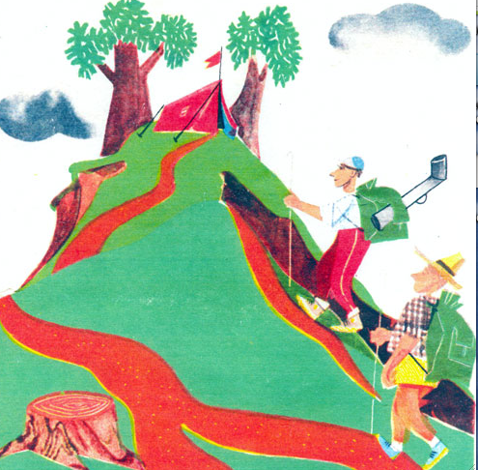
___________________________________________________________________________________________________________________________________________________________________________________________________________________________________________________________________________________________________________________________________________________________________________________________________________________________________________________________________________________________________________________________________________________________

Ответы:

Задание 1

- тучка, закрывающая солнце (действ.); солнце, закрываемое тучкой (страд.);
- мальчик, поймавший рыбу (действ.); рыба, пойманная мальчиком (страд.);
- человек, разрезающий ленту (действ.); лента, разрезанная человеком (страд.).

Задание 2
Действительные причастия | Страдательные причастия
Распустившийся цветок, играющий щенок, поспевшая клубника, закрывшаяся дверь, летящий самолёт. | Съеденный ужин, раскрашенный рисунок, забытая игрушка, проверенная тетрадь, запряжённая лошадь.

